Министерство образования и науки Российской Федерации

Федеральное государственное бюджетное образовательное учреждение

высшего профессионального образования

«Владимирский государственный университет

имени Александра Григорьевича и Николая Григорьевича Столетовых»

(ВлГУ)

Кафедра информационных систем и программной инженерии

Лабораторная работа №4

по дисциплине "Информационные сети"

ТЕМА РАБОТЫ:

Протоколы маршрутизации

Выполнил:

студент гр. ПРИ-120

Парахин К.В.

Принял:

Доцент кафедры ИСПИ

Курочкин С.В.

Владимир 2022 г.

Цель работы:

Изучить процесс маршрутизации в сети, его задачи, маршруты, протоколы, алгоритмы а также рассмотреть алгоритм Беллмана-Форда.

Выполнение задания:

Дан список дуг с указанием их длин. Необходимо составить по нему рисунок ориентированного графа. Найдите для графа наименьший путь от вершины-входа до вершины с максимальным номером. (φ = 0)

Вариант 24: 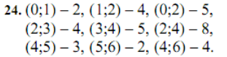

Решение:

Рисуем ориентированный граф:

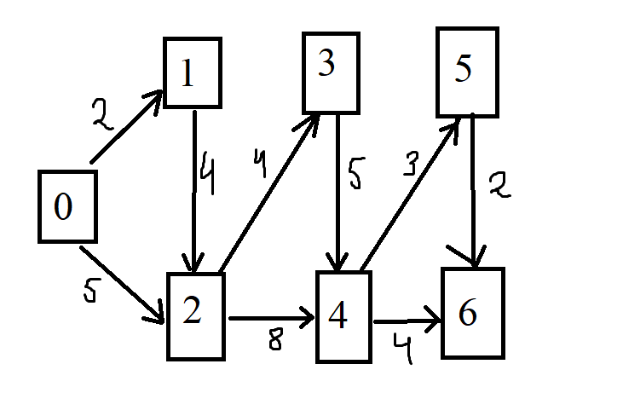

На 0 шаге проинициализируем 0 граф:

1. 0 = 0: граф 0 имеет потенциал 0

На 1 шаге высчитаем потенциалы смежных с 0 графом графы:

1. 0 – 1 = 2: граф 1 теперь имеет потенциал 2
2. 0 – 2 = 5: граф 2 изменил потенциал до 5

На втором шаге рассматриваем вершины, достижимые из вершины-входа при помощи пути, состоящего из двух дуг:

1. 0 – 1 – 2 = 6: граф 2 не изменил потенциал
2. 0 – 2 – 3 = 9: граф 3 изменил потенциал до 9
3. 0 – 2 – 4 = 13: граф 4 изменил потенциал до 13

Третий шаг:

1. 0 – 1 – 2 – 3 = 10: граф 3 не изменил потенциал
2. 0 – 1 – 2 – 4 = 14: граф 4 не изменил потенциал
3. 0 – 2 – 3 – 4 = 14: граф 4 не изменил потенциал
4. 0 – 2 – 4 – 5 = 16: граф 5 изменяет потенциал до 16
5. 0 – 2 – 4 – 6 = 17: **граф 6 изменяет потенциал до 17**

Четвертый шаг:

1. 0 – 1 – 2 – 3 – 4 = 15: граф 4 не изменил потенциал
2. 0 – 1 – 2 – 4 – 5 = 17: граф 5 не изменил потенциал
3. 0 – 1 – 2 – 4 – 6 = 18: граф 6 не изменил потенциал
4. 0 – 2 – 3 – 4 – 5 = 17: граф 5 не изменил потенциал
5. 0 – 2 – 3 – 4 – 6 = 18: граф 6 не изменил потенциал
6. 0 – 2 – 4 – 5 – 6 = 18: граф 6 не изменил потенциал

Пятый шаг:

1. 0 – 1 – 2 – 3 – 4 – 5 = 18 : граф 5 не изменил потенциал
2. 0 – 1 – 2 – 3 – 4 – 6 = 19: граф 6 не изменил потенциал
3. 0 – 1 – 2 – 4 – 5 – 6 = 19: граф 6 не изменил потенциал
4. 0 – 2 – 3 – 4 – 5 – 6 = 19: граф 6 не изменил потенциал

Шестой шаг:

1. 0 – 1 – 2 – 3 – 4 – 5 – 6 = 20: граф 6 не изменил потенциал

Все шаги проделаны, вершина 6 конечная и не имеет выходов.

Теперь построим итоговую таблицу

Результат работы алгоритма. Таблица 1

|  |  |  |  |  |  |  |  |  |  |  |
| --- | --- | --- | --- | --- | --- | --- | --- | --- | --- | --- |
| Шаг | Массив |  |  |  | Потенциалы вершин | | | |  | Массив |
| вычислений | L |  |  |  |  |  |  |  |  | L1 |
| 0 | 1 | 2 |  | 3 | 4 | 5 | 6 |
|  |  |  |  |
|  |  |  |  |  |  |  |  |  |  |  |
| 0 | Ш | 0 | ∞ | ∞ |  | ∞ | ∞ | ∞ | ∞ | 0 |
|  |  |  |  |  |  |  |  |  |  |  |
| 1 | 0 | 0 | 2 | 5 |  | ∞ | ∞ | ∞ | ∞ | 1, 2 |
|  |  |  |  |  |  |  |  |  |  |  |
| 2 | 1, 2 | 0 | 2 | 5 |  | 9 | 13 | ∞ | ∞ | 2, 3, 4 |
|  |  |  |  |  |  |  |  |  |  |  |
| 3 | 2, 3, 4 | 0 | 2 | 5 |  | 9 | 13 | 16 | 17 | 3, 4, 5, 6 |
|  |  |  |  |  |  |  |  |  |  |  |
| 4 | 3, 4, 5 | 0 | 2 | 5 |  | 9 | 13 | 16 | 17 | 4, 5, 6 |
|  |  |  |  |  |  |  |  |  |  |  |
| 5 | 4, 5 | 0 | 2 | 5 |  | 9 | 13 | 16 | 17 | 5, 6 |
|  |  |  |  |  |  |  |  |  |  |  |
| 6 | 5 | 0 | 2 | 5 |  | 9 | 13 | 16 | 17 | 6 - Ш |

Вывод:

В результате выполнения работы я изучил процесс маршрутизации в сети, его задачи, маршруты, протоколы, алгоритмы, а также рассмотрел на примере работу алгоритма Беллмана-Форда.